«Доска выбора» - как средство поддержки детской инициативности.

Музыкальный руководитель: Денисова Т. В.

В соответствии c ФГОС ДО один из принципов дошкольного образования ориентирует педагогов на «построение образовательной деятельности на основе индивидуальных особенностей каждого ребенка, при котором сам ребенок становится активным в выборе содержания своего образования, становится субъектом образования» (п.1.4.2 ФГОС ДО).
В целевых ориентирах на этапе завершения дошкольного образования проблема формирования выбора у ребенка выражена в следующей формулировке: способен выбирать себе род занятий, участников совместной деятельности (п.4.6. ФГОС ДО).
Важно помнить, что способность к выбору впервые начинает проявляться к концу раннего возраста, когда появляется одно из центральных новообразований в жизни ребенка дошкольного возраста - воображение. Выбор можно отнести к одному \
из важных признаков системно - деятельностного подхода, ведь процесс выбора включает в себя позицию деятеля: ребенок изменяет себя, свою позицию, взаимодействует со сверстниками и взрослыми при решении личностно-значимых проблем.
Наглядное пособие для музыкального зала «Доска выбора» используется в совместной деятельности с детьми, стимулирует ребенка к самостоятельной или коллективной деятельности. Так же позволяет строить содержание дошкольного образования каждый раз по-новому, ориентируясь на интересы детей и в то же время обучая маленького ребенка делать самостоятельный и осознанный выбор.
При этом взрослый является партнером и помощником ребенка, постоянно отвечая на вопрос: как обеспечить наиболее полное, возрастосообразное развитие каждого ребенка в соответствии с его реальными интересами, склонностями и возможностями.

Актуальность пособия «Доска выбора».
Пособие «Доска выбора» - это обязательный атрибут предметно- пространственной развивающей среды музыкального зала.
«Доска выбора» - один из вариантов организации самостоятельной деятельности детей. Она представляет собой набор пиктограмм, обозначающих ту или иную зону.
Дети думают, выбирают центр и обозначают свой выбор на стенде «Доска выбора», что способствует навыкам партнерского общения, работы в команде, дает практику взаимопомощи и развивает навыки социального взаимодействия. Все это позволяет формировать у детей поисковый, активный, самостоятельный стиль мышления и деятельности, предоставляя реальные шансы для личностного роста каждого ребенка.

Вид пособия. Стенд изготовлен из ДСП, на котором прикреплены из цветного картона разноцветные выгоны паровоза. Так же на доске обозначены центры активности эмблемами и цифрами - количество детей, которое может находиться в каждом центре одновременно.

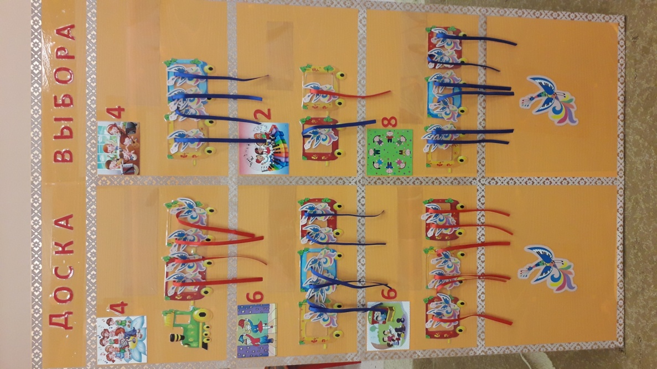

Требование к пособию. Стенд соответствует санитарно – гигиеническим требованиям, является безопасным, доступным.

Организация пространства, деление на зоны.
Музыкальный зал в детском саду – это, как правило, самое большое, светлое и наилучшим образом оборудованное помещение, это визитная карточка детского сада. Здесь проходят не только занятия с детьми, но и всевозможные праздники, развлечения и другие мероприятия для детей, сотрудников и родителей.
Пространство музыкального зала, так же как и групповую комнату, можно условно разделить на такие же три зоны: рабочую, спокойную и активную.

Рабочая зона.
Поскольку рабочая зона всегда подразумевает продуктивную деятельность, то говорить о ней мы можем только в контексте интеграции с другими образовательными областями, прибегающими к продуктивной деятельности. Это в первую очередь такая область как «Художественное творчество». Развитие предметно-пространственной среды этой зоны должна предоставить ребенку возможность выразить свои эмоции с помощью кисти, красок, пластилина, цветной бумаги и пр. Оборудовать такую зону необходимо как можно ближе к окнам. Это могут быть мобильные небольшие столы, стеллажи с различным материалом – кисти, краски, карандаши, пластилин и т. д.
Конечно, такая зона бывает нужна далеко не на каждом музыкальном занятии, чаще она будет востребована на комплексных, тематических и интегрированных занятиях. Поэтому возможность ее быстрой организации следует все же предусмотреть.
Однако основными зонами музыкального зала являются активная зона и спокойная зона.

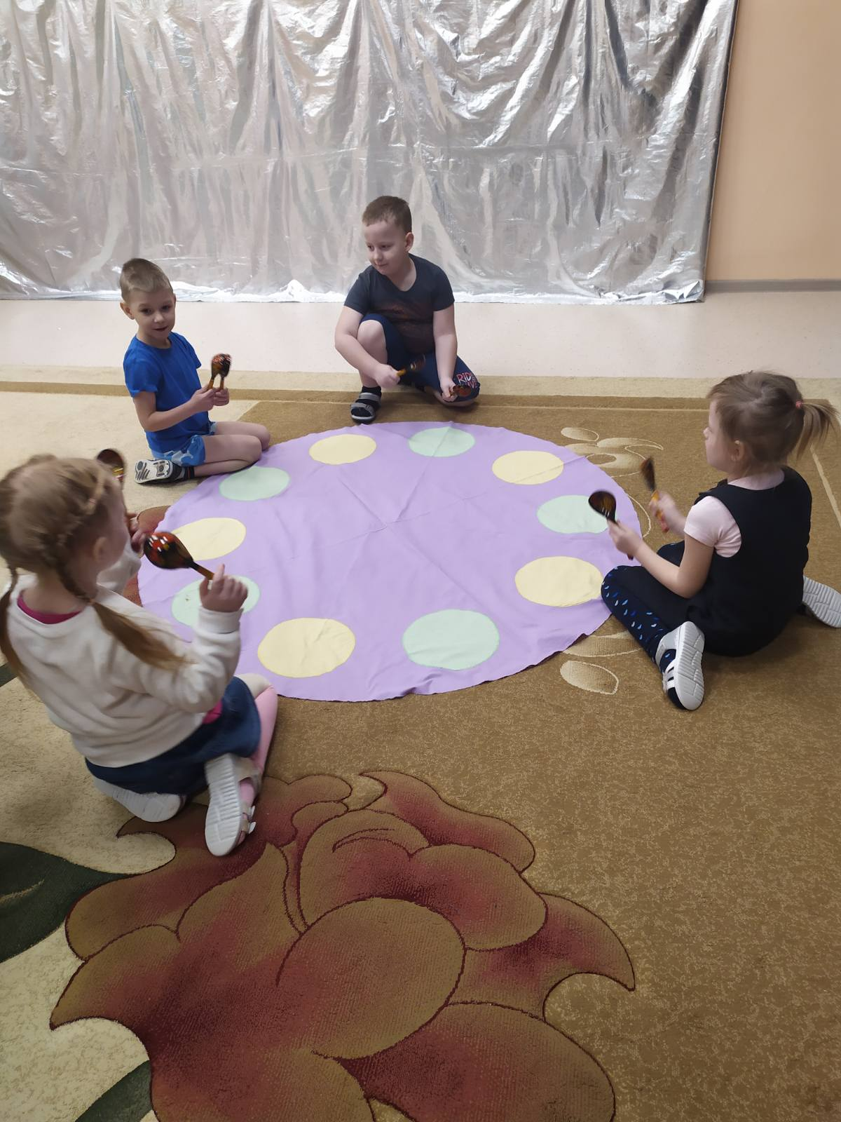

Активная зона.
В условиях музыкального зала активной зоной можно считать достаточно большое свободное пространство для музыкального движения: дидактические игры для развития чувства ритма, танцевально-ритмические упражнения, игровое музыкально-двигательное творчество и т. д. Поскольку некоторая часть активной деятельности может происходить сидя или лежа на полу, то обязательно наличие ковра на полу такого размера, чтобы все дети чувствовали себя не стесненно, имели возможность свободно отвести локти от туловища. Фортепиано расположено таким образом, чтобы музыкальный руководитель, исполняя музыкальное произведение, мог видеть абсолютно всех детей. Также в этой зоне должны быть смонтированы технические средства обучения вне доступа детей.

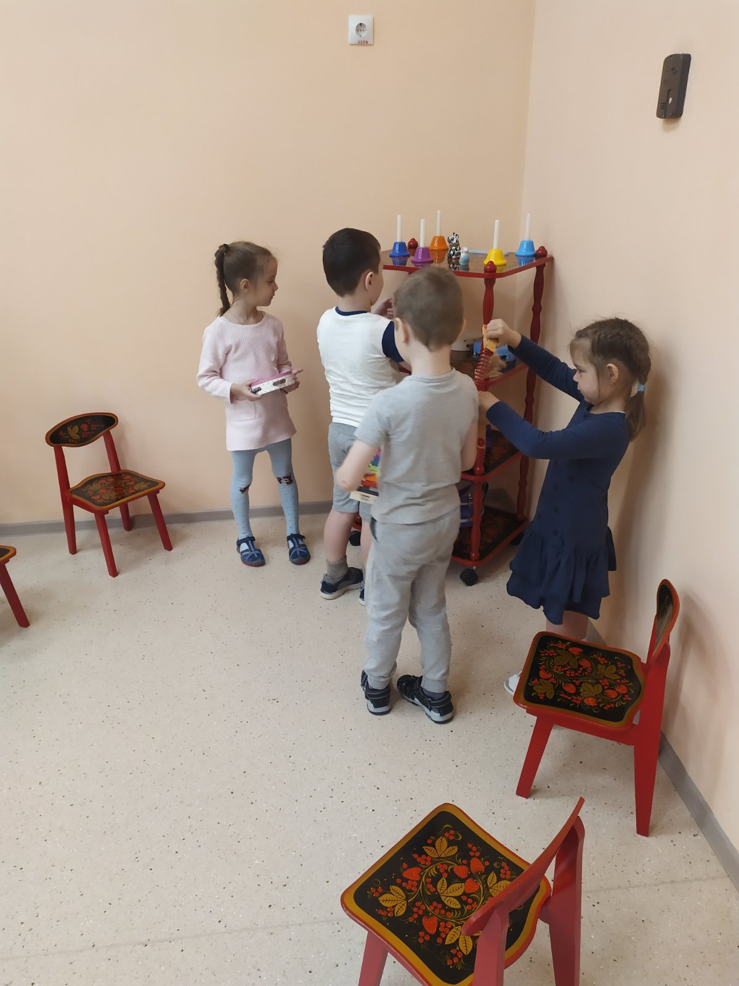

Спокойная зона.
Здесь осуществляются такие важнейшие виды музыкальной деятельности как восприятие музыки и пение. Восприятие музыки можно считать основополагающим видом деятельности в музыкальном воспитании дошкольника. От того, насколько ребенок подготовлен к восприятию музыки, насколько сформирован навык и интерес к слушанию и восприятию музыки, зависит качество осуществления всех остальных видов музыкальной деятельности. Поэтому к организации развивающей предметно-пространственной среды в спокойной зоне музыкального зала нужно подойти с особой тщательностью.
Оборудование спокойной зоны состоит из музыкального инструмента - это фортепиано, пространства, где дети могут сидеть на стульях или стоять, мольберта, на который можно поставить наглядный материал, стеллажа или столика, если нужно поставить макет или посадить игрушку.
В этой зоне, как ни в какой другой, необходимо соблюдать важнейший принцип организации развивающей предметно-пространственной среды «глаза в глаза».

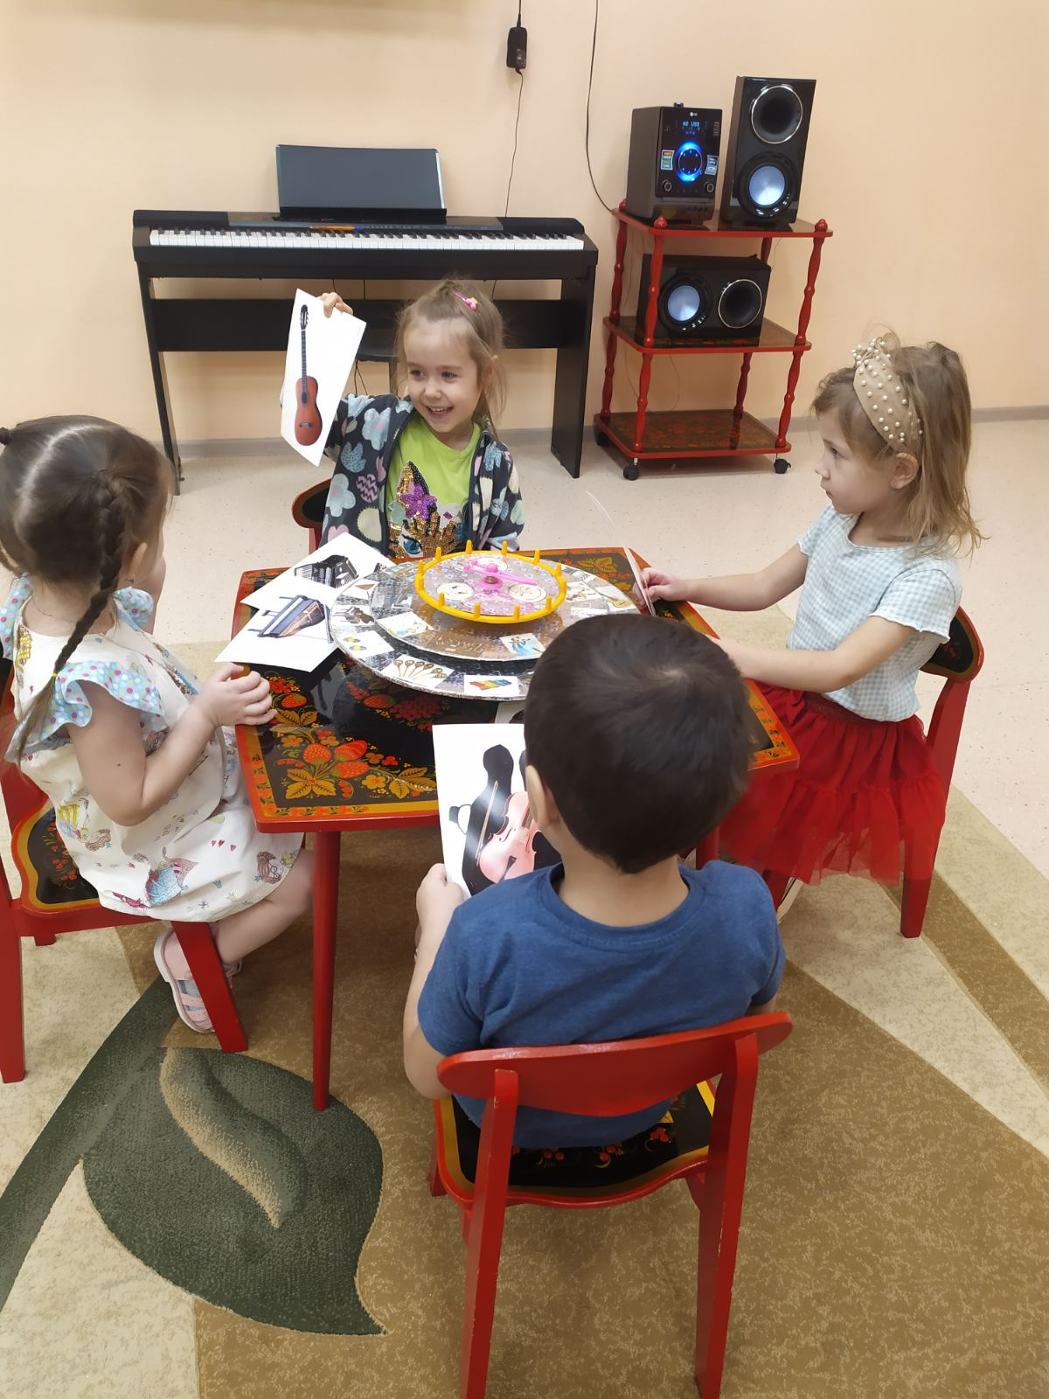

Организуя развивающую предметно-пространственную среду во всех этих зонах, следует руководствоваться принципом комплексно-тематического планирования и выкладывать тот дидактический и игровой материал, который относится к определенной теме.

Использование пособия: Основной целью данного пособия является – создание таких условий для ребенка, чтобы он смог сделать самостоятельный и осознанный выбор.
Используется в работе с детьми, как среднего, так и старшего дошкольного возраста в совместной, самостоятельной, коллективной деятельности.
Количество детей в каждом центре зависит от наличия в них достаточного количества материалов, учитываются и условия безопасности.
Так, в центре «Пения» могут одновременно находиться только четыре ребёнка, в центре «Танца» шесть и так далее. Если детей будет больше, они просто будут мешать друг другу.
Если желающих пойти в один центр бывает больше, чем обозначено на доске выбора, дети договариваются между собой, кто-то должен уступить.
Перед тем, как начать работу с «Доской выбора» дети садятся в круг и обсуждают с музыкальным руководителем, например, такие вопросы: «Какой центр ты хочешь посетить сегодня?», «В каком центре тебе понравилось больше всего?», «С кем хотелось бы пойти в один центр?».
Прежде, чем разойтись по центрам, каждый ребёнок должен подойти к доске, посмотреть, где и сколько человек одновременно может находиться.

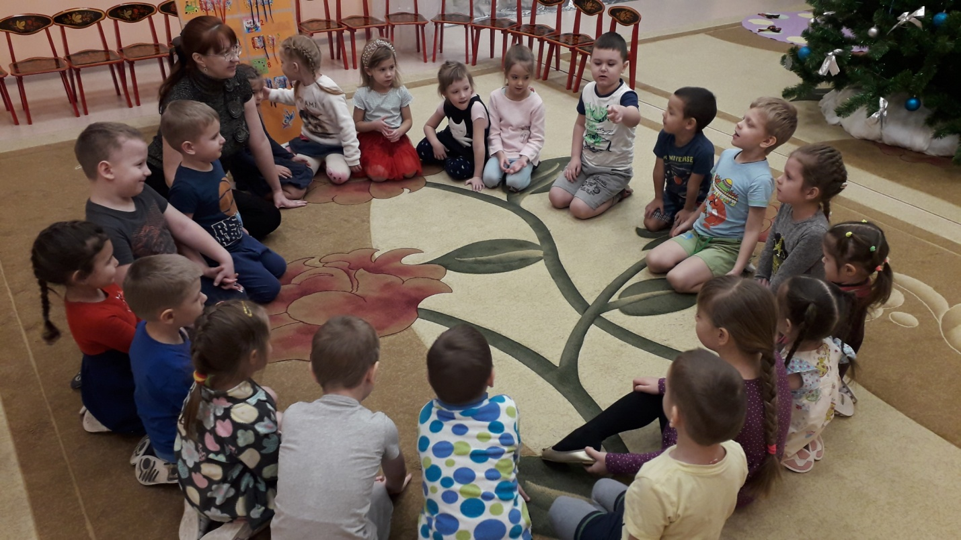

Беседуя с детьми, музыкальный руководитель определяет время, в течении которого ребята будут заниматься самостоятельной деятельностью (например, 10 минут), и договаривается с ними о том, что они заканчивают игру сразу после того, как прозвучит сигнал (звон колокольчика, песенка или же музыка).
После обсуждения дети по очереди подходят к «Доске выбора» и ставят жетоны в карманы паровозиков, находящиеся в выбранном центре.

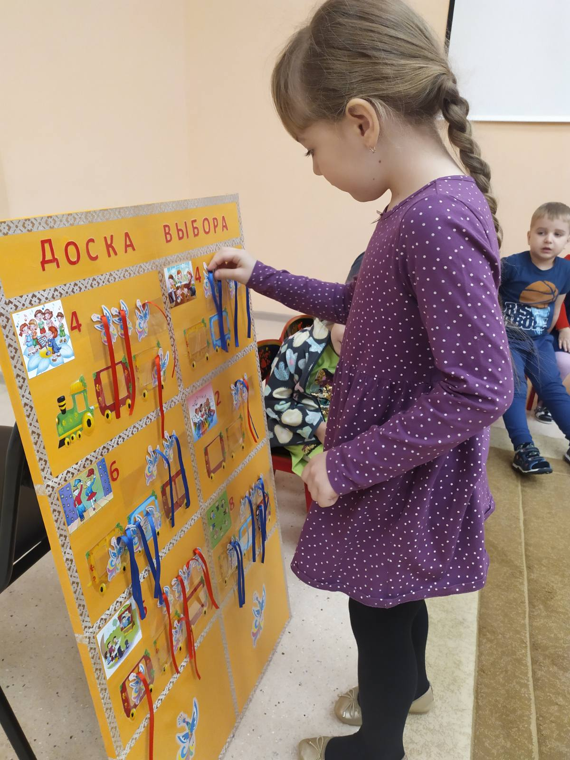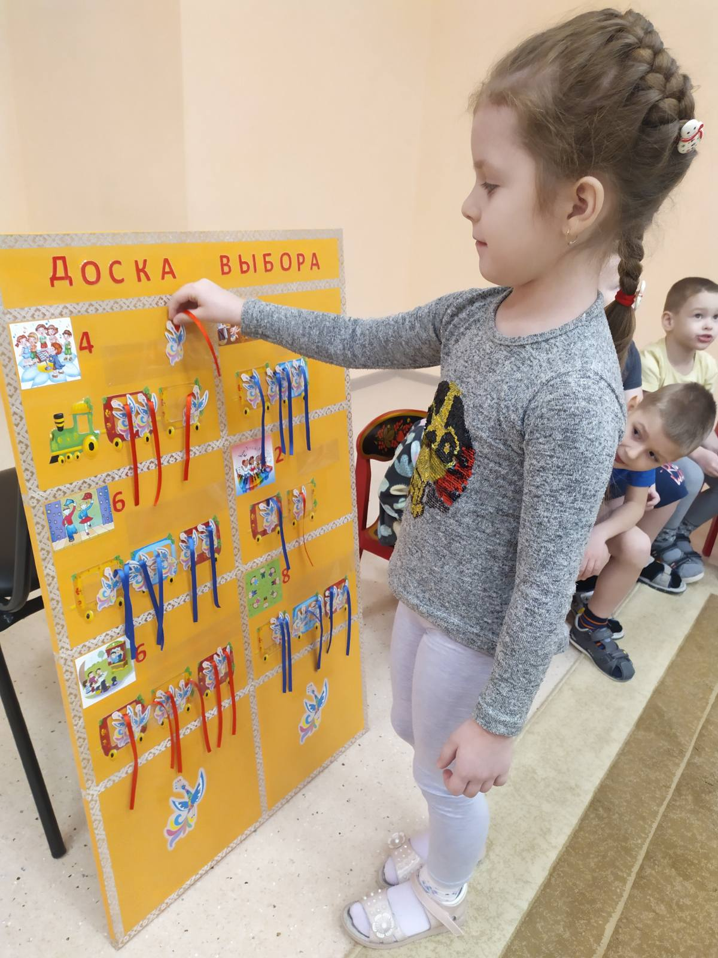

По окончании работы дети снова собираются в кружок для анализа результатов своей деятельности, и музыкальный руководитель спрашивает: «Что ты сделал и что ты об этом думаешь?»; «У тебя был план работы. Получилось ли у тебя то, что ты задумал?»; «Доволен ли ты результатом своей работы?».
Использование «Доски выбора» помогает организовать самостоятельную деятельность детей, учитывать их интересы, учит планировать свою деятельность и правильно делать выбор, не конфликтовать, не ссориться, чувствовать себя в игре самим собой, помогает поверить в себя, чувствовать себя комфортно.
Таким образом, применяя «доску выбора» ребенок становится
самостоятельным в выборе своей деятельности, становится более
организованным, у него появляется чувство коллективизма (они учатся
договариваться, играть вместе, или меняться местами в игровых зонах в
соответствии с условиями игры).
Таким образом, использование пособия «Доска выбора», созданная с учетом ФГОС, вызывает интерес детей к музыкальному искусству, побуждает к активности, творчеству, дает возможность развивать индивидуальность каждого ребенка.

